ПОЯСНИТЕЛЬНАЯ ЗАПИСКА
к проекту постановления Кабинета Министров Чувашской Республики
«О внесении изменений в государственную программу Чувашской Республики «Обеспечение граждан в Чувашской Республике доступным
и комфортным жильем»

Проект постановления Кабинета Министров Чувашской Республики «О внесении изменений в государственную программу Чувашской Республики «Обеспечение граждан в Чувашской Республике доступным и комфортным жильем» (далее – проект) разработан Министерством строительства, архитектуры и жилищно-коммунального хозяйства Чувашской Республики в соответствии с постановлением Кабинета Министров Чувашской Республики от 14 апреля 2011 г. № 145 «Об утверждении Порядка разработки и реализации государственных программ Чувашской Республики».
Проектом предлагается внести изменения в государственную программу Чувашской Республики «Обеспечение граждан в Чувашской Республике доступным и комфортным жильем», утвержденную постановлением Кабинета Министров Чувашской Республики от 16 октября 2018 г. № 405 (далее – Государственная программа), в целях приведения ее в соответствие с республиканским бюджетом Чувашской Республики и законодательством Российской Федерации.
В связи с выделением из республиканского бюджета Чувашской Республики дополнительных средств на обеспечение жильем молодых семей вносятся необходимые изменения в Правила распределения и предоставления субсидий из республиканского бюджета Чувашской Республики бюджетам муниципальных округов и бюджетам городских округов Чувашской Республики на софинансирование расходных обязательств муниципальных округов и городских округов на предоставление молодым семьям социальных выплат на приобретение (строительство) жилья (приложение № 1 2 к Государственной программе) и в Порядок организации работы по реализации мероприятий по обеспечению жильем молодых семей в рамках федерального проекта «Содействие субъектам Российской Федерации в реализации полномочий по оказанию государственной поддержки гражданам в обеспечении жильем и оплате жилищно-коммунальных услуг» Государственной программы Российской Федерации "Обеспечение доступным и комфортным жильем и коммунальными услугами граждан Российской Федерации» в Чувашской Республике (приложение № 2 к Государственной программе).
Государственная программа дополняется Правилами предоставления субсидий из республиканского бюджета Чувашской Республики бюджетам муниципальных округов и бюджетам городских округов Чувашской Республики на переселение граждан из жилищного фонда, признанного аварийным и представляющего угрозу жизни и здоровью граждан, за исключением признанного таковым до 1 января 2017 года (приложение № 3 к Государственной программе) и Правилами предоставления субсидий из республиканского бюджета Чувашской Республики бюджетам муниципальных округов и бюджетам городских округов Чувашской Республики на реализацию мероприятий федерального проекта «Жилье» государственной программы Чувашской Республики «Обеспечение граждан в Чувашской Республике доступным и комфортным жильем» (приложение № 4 к Государственной программе).
Проект постановления не устанавливает новые и не изменяет ранее предусмотренные нормативными правовыми актами Чувашской Республики обязательные требования, связанные с осуществлением предпринимательской и иной экономической деятельности, оценка соблюдения которых осуществляется в рамках государственного контроля (надзора), привлечения к административной ответственности, предоставления лицензий и иных разрешений, аккредитации, оценки соответствия продукции, иных форм оценок и экспертиз; не устанавливает новые и не изменяет ранее предусмотренные нормативными правовыми актами Чувашской Республики обязанности и запреты для субъектов предпринимательской и инвестиционной деятельности; не устанавливает и не изменяет ответственность за нарушение нормативных правовых актов Чувашской Республики, затрагивающих вопросы осуществления предпринимательской и иной экономической деятельности, в связи с чем оценка регулирующего воздействия проекта постановления не проводится.

Министр строительства,  архитектуры и жилищно-коммунального хозяйства  Чувашской Республики | 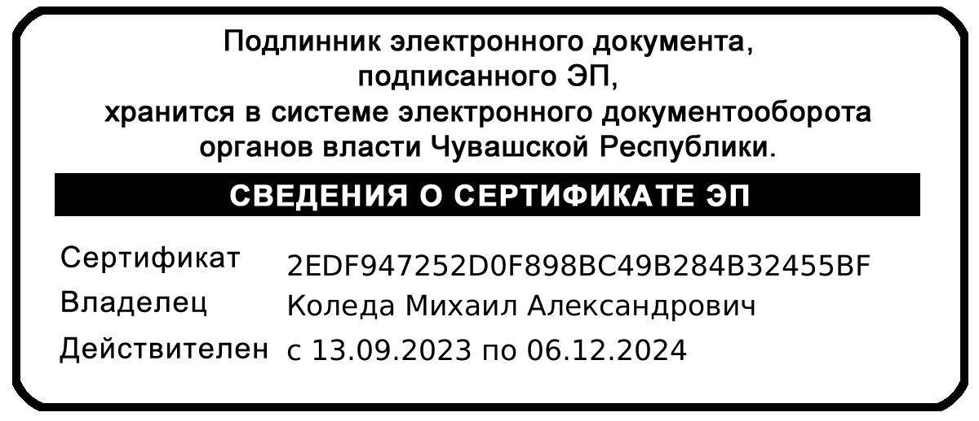 | М.А. Коледа

